LE ZOO

[Share on facebookShare on print](http://www.maubeuge-tourisme.fr/Nature/LE-ZOO)[Share on email](http://www.maubeuge-tourisme.fr/Nature/LE-ZOO)[Share on twitterMore Sharing Services](http://www.maubeuge-tourisme.fr/Nature/LE-ZOO)[**4**](http://www.maubeuge-tourisme.fr/Nature/LE-ZOO)

**En 1955, le docteur Pierre Forest, alors maire de Maubeuge, créa le Jardin de la Roseraie, qui allait devenir plus tard le Zoo de Maubeuge. Les premiers pensionnaires furent un couple de chimpanzés, un chameau, des cobayes, des pigeons-paons et des canards. La première girafe arriva en 1963.   
Niché dans un écrin de verdure de 7 hectares dans les fortifications de Vauban, le Zoo de Maubeuge, site le plus visité de la ville et l'un des incontournables du tourisme dans le Nord-Pas-de-Calais, accueille désormais plus de 300 animaux de 55 espèces différentes. C'est une véritable arche de Noé qui évolue paisiblement sous vos yeux ! Vous ne pourrez que vous émerveiller...et retrouver pour quelques heures votre âme d'enfant grâce à ce voyage à travers les cinq continents en plein cœur de la ville...**

[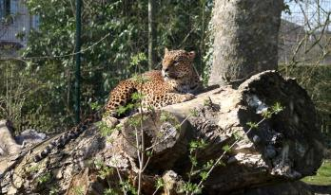](http://zoodemaubeuge.blogspot.fr/)

VAUBAN ET LES FORTIFICATIONS

[Share on facebook](http://www.maubeuge-tourisme.fr/Culture/VAUBAN-ET-LES-FORTIFICATIONS" \o "Facebook)[Share on print](http://www.maubeuge-tourisme.fr/Culture/VAUBAN-ET-LES-FORTIFICATIONS)[Share on email](http://www.maubeuge-tourisme.fr/Culture/VAUBAN-ET-LES-FORTIFICATIONS)[Share on twitterMore Sharing Services](http://www.maubeuge-tourisme.fr/Culture/VAUBAN-ET-LES-FORTIFICATIONS)[**0**](http://www.maubeuge-tourisme.fr/Culture/VAUBAN-ET-LES-FORTIFICATIONS)

**Une écrin de verdure et de pierre: les fortifications de Maubeuge sont une véritable ode à la promenade et au génie de Vauban!**

Datant du XVIIe siècle, les fortifications de Maubeuge constituent l'un des témoignages les plus marquants de l'histoire de la cité. Sentinelle du Pré Carré des villes fortifiées du Hainaut, c'est Louis XIV qui commanda l'ouvrage à l'ingénieur Vauban, par l'intermédiaire de son ministre de la guerre, Louvois. Aujourd'hui, subsistent deux tiers du mur d'enceinte, le dernier tiers, sur la rive droite de la Sambre, ayant été démantelé après la 2e Guerre Mondiale pour les besoins de l'extension du centre-ville.

*Cliquez sur le****plan des remparts****de Maubeuge et découvrez l'histoire des fortifications!*

[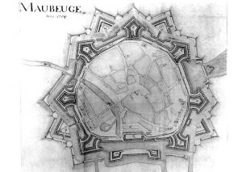](http://www.maubeuge-tourisme.fr/content/download/275/1205/version/1/file/fortifications.pdf)

Du zoo à l'étang Monier en passant par la Porte de Mons, le bastion Falize et le site dit du "Vivier", une promenade au coeur des fortifications de Maubeuge est aujourd'hui l'assurance d'un moment de découverte à la fois bucolique et historique, dans un cadre des plus verdoyants où par endroit, la nature a su reprendre complètement possession du territoire...

*Empruntez le****chemin****de circulation sur le bastion puis cliquez, il vous mènera aux zones humides des bords de Sambre!*

[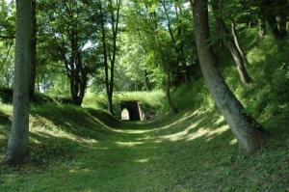](http://www.maubeuge-tourisme.fr/content/download/283/1227/version/1/file/%C3%A9tangs.pdf)